Отчет
о результатах осуществления закупок товаров, работ, услуг для обеспечения
муниципальных нужд муниципального образования город Владимир за 2014 год.

Муниципальный заказ - способ обеспечения нужд муниципального образования. Формирование заказа осуществляет заказчик на основе утверждаемых органом местного самоуправления одновременно с утверждением местного бюджета на предстоящий финансовый год муниципальных программ, направленных на решение вопросов обеспечения жизнедеятельности населения муниципального образования по предметам ведения местного самоуправления и финансируемых из средств местного бюджета.
Муниципальный заказ обеспечивается за счет финансирования из бюджетных или внебюджетных средств, при этом муниципальный заказ становится одним из элементов исполнения бюджета и управления муниципальной собственностью, муниципальными предприятиями и учреждениями.
Развитие системы муниципальных закупок направлено на эффективное использование средств городского бюджета и внебюджетных источников, повышение прозрачности отношений между муниципальными структурами и бизнесом, развития добросовестной конкуренции, предотвращения коррупции и других злоупотреблений в сфере осуществления закупок.
Эффективное использование бюджетных средств невозможно без исполнения муниципального заказа.
Деятельность управления муниципального заказа, как уполномоченного органа по осуществлению закупок, направлена на повышение эффективности расходования бюджетных средств, обеспечение гласности и прозрачности процесса формирования и размещения заказов для муниципальных нужд города Владимира, в рамках осуществления единой политики в области формирования и размещения муниципального заказа и обеспечения исполнения требований законодательства Российской Федерации об осуществлении закупок.
Управление руководствуется в своей деятельности Федеральным законом от 05.04.2013 № 44 - ФЗ «О контрактной системе в сфере закупок товаров, работ, услуг для обеспечения государственных и муниципальных нужд» и нормативными актами, принятыми на уровне федерации, субъекта и муниципального образования.
С 1 января 2014 года в соответствии с решением Совета народных депутатов от 25.12.2013 № 279 «О положении об управлении муниципального заказа администрации города Владимира» управление муниципального заказа, как уполномоченный орган выполняет функции:
- по организации работы по разработке сводного плана закупок, определение перечня дополнительной информации, включаемой в планы-графики, размещение в единой информационной системе планов-графиков и внесённых в них изменений, подготовленных контрактными службами (контрактными управляющими) заказчиков;
- по размещению заказов, проводит всю необходимую работу по организации и проведению конкурентных способов закупок, формированию по результатам торгов проектов муниципальных контрактов, направлению оператору электронной площадки проектов муниципальных контрактов по результатам проведения открытых электронных аукционов, направлению победителям проектов муниципальных контрактов по результатам проведения конкурсов и запросов котировок, муниципальные заказчики осуществляют размещение закупок у единственного поставщика.
Структура размещения муниципального заказа в городе Владимире – централизованная.
По состоянию на 31 декабря 2014г. зарегистрировано 238 муниципальных заказчиков с правом размещения информации о размещении закупок и публикации сведений о муниципальных контрактах на Официальном сайте РФ, в том числе 186 основных заказчиков и 34 автономных учреждения г.Владимира являются заказчиками по размещению закупок в рамках № 44-ФЗ, 18 организаций являются заказчиками по Федеральному закону №223-ФЗ «О закупках товаров, работ, услуг отдельными видами юридических лиц».
Постановлением главы администрации города Владимира от 28.02.2014 №677 «О сводном плане закупок товаров, работ, услуг для муниципальных нужд муниципального образования город Владимир на 2014 год и плановый период 2015-2016 годы.» утвержден объем закупок города Владимира по распорядителям бюджетных средств и номенклатуре товаров, работ, услуг в сумме 1761,7 млн рублей. Постановление «О сводном плане закупок товаров, работ, услуг для муниципальных нужд муниципального образования город Владимир на 2014 год и плановый период 2015-2016 годы.», (с внесёнными изменениями по итогам года в сумме 2270,74 млн. рублей.) направлено на утверждение главе администрации города Владимира.

Структура объема муниципального заказа по отраслям экономики представлена в сравнительной таблице:

Наименование муниципального заказчика, распорядителя бюджетных средств | Полная стоимость заказов на поставки товаров, работ, услуг,  (в млн руб.)
 | 2010 год | 2011 год | 2012 год | 2013 год | 2014 год | Процент роста (снижения) к 2013 г.
Управление ЖКХ | 1460,1 | 1173,1 | 758,8 | 636,2 | 423,2 | 67
Управление образования | 669,2 | 821,76 | 953,3 | 838,2 | 704,8 | 84
Управление архитектуры, строительства и земельных ресурсов | 479,0 | 554,9 | 556,5 | 311,6 | реорганизовано в УАГиЗР и УКС | 270
Управление архитектуры, градостроительства и земельных ресурсов |  |  |  |  | 7,9 | 270
Управление капитального строительства |  |  |  |  | 836,2 | 270
Управление культуры и туризма | 49,27 | 54,5 | 50,9 | 49,5 | 54,1 | 109
Управление административными зданиями | 42,13 | 40,53 | 42,6 | 55,6 | 50,4 | 91
Управление по делам молодежи | 18,7 | 16,01 | 40,2 | 32,0 | 34,8 | 109
Управление наружной рекламы | 13,3 | 8,11 | 8,0 | 9,1 | 17,3 | 190
Управление физической культуры и спорта | 12,7 | 34,32 | 34,8 | 38,9 | 37,8 | 97
Прочие структурные подразделения | 102,45 | 72,72 | 59,94 | 60,1 | 104,2 | 173
Управление здравоохранения | 678,0 | 861,51 | Передано в областную структуру | Передано в областную структуру | Передано в областную структуру | Передано в областную структуру
ИТОГО: | 3524,8 | 3637,4 | 2505,04 | 2031,22 | 2270,7 | 112

Анализ объемов муниципального заказа в разрезе отраслей экономики показал, что в 2014 году по сравнению с 2013 годом управлением административными зданиями администрации города Владимира размещено бюджетных средств меньше на 9%, на реализацию программ жилищно-коммунального хозяйства было направлено бюджетных средств на 33% меньше, на образование выделено бюджетных средств меньше на 16%, на развитие физической культуры и спорта на 3%,
При этом увеличились расходы:
- управления по делам молодежи на 9%,
- управления наружной рекламы и информации администрации города Владимира на 90%,
- на развитие культуры и туризма направлено бюджетных средств больше на 9%.
на ремонтно-строительные работы социальных объектов выделено бюджетных средств больше в 2,7 раза.
За 2014 год разработано, утверждено и размещено на Официальном сайте РФ 1299 документаций. Состоялось 2159 заседаний аукционной (конкурсной и котировочной) комиссий, рассмотрено на соответствие требованиям законодательства 4250 заявок участников закупок. По результатам состоявшихся торгов 1378 проектов контрактов размещены в единой информационной системе и направлены победителям.
Средняя конкурентность по торгам составляет - 3 участника на одно размещение заказа.
На Официальном сайте РФ опубликованы планы-графики всех заказчиков, размещающих закупки в рамках 44-ФЗ. За 2014 год муниципальные заказчики внесли 3364 изменений в планы-графики.
За 2014 год проведено 681 открытых аукционов в электронной форме, 48 открытых конкурсов, 14 совместных конкурсов с ограниченным участием и 189 запроса котировок.
Постановлением главы администрации города Владимира от 16.10.2014 №3861 определено управление муниципального заказа администрации города Владимира органом местного самоуправления муниципального образования город Владимир контрольным органом, уполномоченным на осуществление контроля в сфере закупок.
Отделом контроля согласовано 419 заключений контрактов с единственным поставщиком (подрядчиком, исполнителем) и по четырем закупкам принято решение об отказе в согласовании заключения контракта с единственным поставщиком (подрядчиком, исполнителем).
Управлением муниципального заказа даны ответы на 56 запросов контрольных и надзорных органов.
Управлением муниципального заказа проведено 174 операции по возврату денежных средств участникам размещения муниципального заказа поступивших от них в качестве обеспечения заявок.

Сравнительная характеристика структур муниципального заказа по способу размещения за 2011-2014 гг. представлена в диаграмме 1.
Диаграмма 1
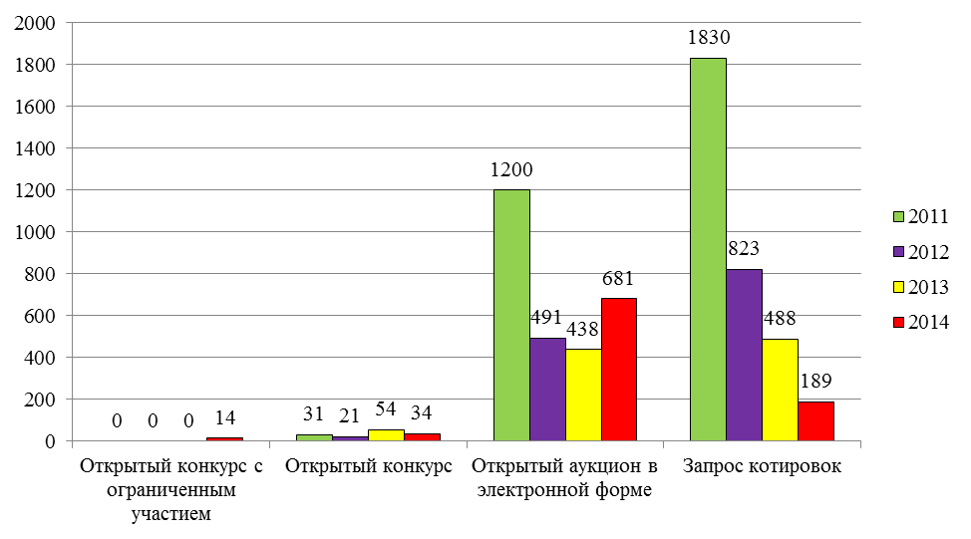

Электронный аукцион (далее ЭА) в настоящее время является самым востребованным способом размещения муниципальных закупок. Доля ЭА за 2014 год составляет 74% от общего объема закупок. ЭА лидирует как по количеству опубликованных процедур, так и по объему заказа. ЭА - самый открытый, наиболее удобный и эффективный способ определения поставщиков (подрядчиков, исполнителей). ЭА проводятся через Интернет, что позволяет проводить торги оперативно, привлекается достаточно большое количество фирм-конкурентов, увеличивается прозрачность проведения торгов, что положительно влияет на конкурентную среду и использование бюджетных средств.
Запрос котировок (далее ЗК) занимает второе место по степени востребованности: доля ЗК за 2014 год составляет 20,6%, ЗК позволяет разместить заказ в сжатые сроки, чем привлекает многих заказчиков, и является наиболее простым, так как содержит минимум требований и позволяет сэкономить бюджетные средства.
В сравнении с 2013 годом можно констатировать, что доля электронных аукционов - увеличилось на 55 % .Доля запроса котировок - уменьшилась на 61 % и доля открытых конкурсов - уменьшилась на 37 %. Таким образом, использование электронной формы проведения закупочной процедуры с каждым годом растет, постепенно вытесняя другие формы.
На сегодняшний день проходит адаптационный период заказчиков и поставщиков к новым правилам и условиям проведения закупок, поэтому заказчики редко и осторожно пользуются новыми видами закупочных процедур (двухэтапный конкурс, конкурс с ограниченным участием, запрос предложений), введенные в соответствии с Федеральным законом №44-ФЗ.
Управление муниципального заказа, как уполномоченный орган на осуществление функции по размещению заказов, проводит всю необходимую работу по организации электронных аукционов в основном на Единой электронной торговой площадке, электронного документооборота, получению и замене электронных цифровых подписей.
В целях обеспечения единого подхода к размещению муниципального заказа управление муниципального заказа не просто проводит торги, но и анализирует документацию заказчиков, разрабатывает и направляет проекты контрактов, размещает и оказывает помощь в формировании планов – графиков закупок заказчиков.
Система размещения муниципального заказа постоянно оптимизируется. По мере изменений нормативных правовых актов, а также с вступлением в силу новых, корректируется нормативная правовая база муниципальных закупок муниципального образования. Разрабатывается и внедряется типовая конкурсная (аукционная, котировочная) документация, что позволяет существенно сократить сроки размещения заказа и привести к единообразию процедур.
В 2014 году размещено бюджетных средств путем проведения торгов и запроса котировок на сумму 1646,06 млн руб. Закупки у единственного поставщика и малого объема (до 100 тыс. руб.) составили 499,70 млн руб.
Расчётная (условная) экономия бюджетных средств по результатам торгов составила 124,98 млн руб. или 7,1% к заявленной сумме.
Сэкономленные денежные средства были направлены на приобретение товаров, выполнение работ, оказание услуг.
В соответствие со ст. 30 Федерального закона от 05.04.2013 № 44 - ФЗ «О контрактной системе в сфере закупок товаров, работ, услуг для обеспечения государственных и муниципальных нужд» в 2014 году осуществлено закупок у субъектов малого предпринимательства на сумму 181,6 млн руб.
С целью проведения единой ценовой политики и повышения эффективности осуществления закупок проведены совместные торги:
- пять совместных конкурсов с ограниченным участием на поставку мяса (включая птицу), на поставку молочных продуктов и поставку изделий хлебобулочных и мучных кондитерских для дошкольных образовательных учреждений города Владимира на сумму 85,0 млн руб.;
- три совместных аукциона на оказание полного комплекса услуг по организации питания в общеобразовательных учреждениях Фрунзенского района, Ленинского района и Октябрьского района муниципального образования город Владимир на 2014 год на сумму 134,6 млн руб.
- девять совместных конкурсов с ограниченным участием на поставку продукции животноводства (яйцо куриное), на поставку рыбы и рыбных продуктов (переработка и консервы), на поставку прочих продуктов, сока разливного в ассортименте, масла растительного, продукции мукомольной промышленности, на поставку хлеба, хлебобулочных и мучных кондитерских изделий, на поставку овощей и фруктов, на поставку какао, шоколада, кондитерских изделий сахаристых, на поставку молочных продуктов, на поставку мяса (включая птицу), пищевых субпродуктов, на поставку продукции мясоперерабатывающей промышленности для муниципального бюджетного учреждения «Детско-юношеский центр отдыха «Икар» и муниципального бюджетного учреждения «Детско-юношеский центр отдыха «Дружба» на сумму 10,5 млн руб.;
- три совместных аукциона на оказание услуг на перевозку детей в загородные лагеря; на медицинский осмотр сотрудников учреждений дополнительного образования детей; на поставку микрофонов 616,4 тыс руб.
Экономия по данным закупкам составила 10,1 млн руб.

Эффективность способов размещения муниципального заказа за 2014 год в сравнении с 2011-2014гг. представлена в диаграмме 2.
Диаграмма 2

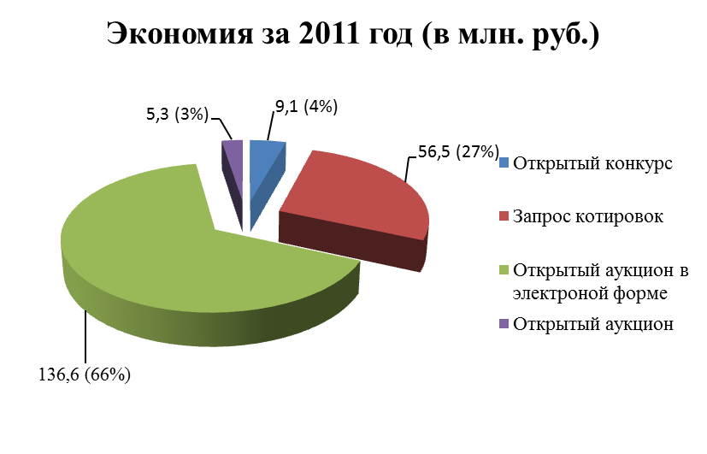

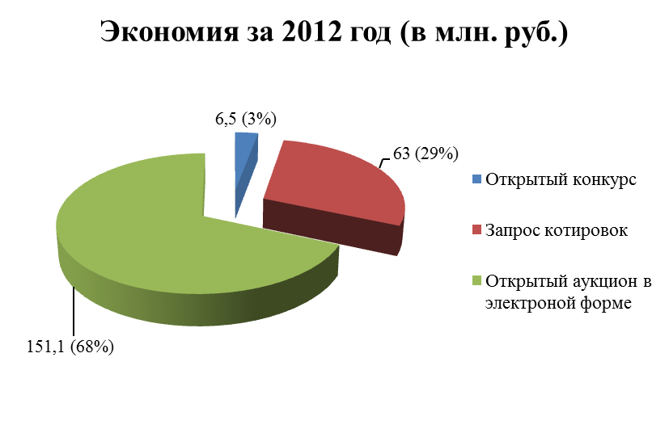

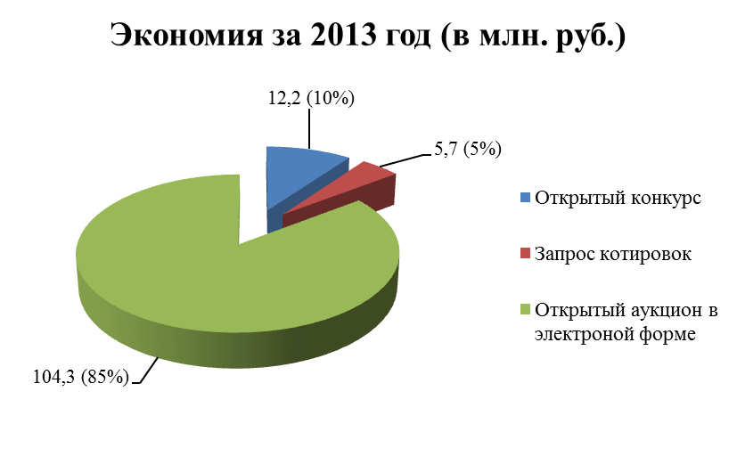

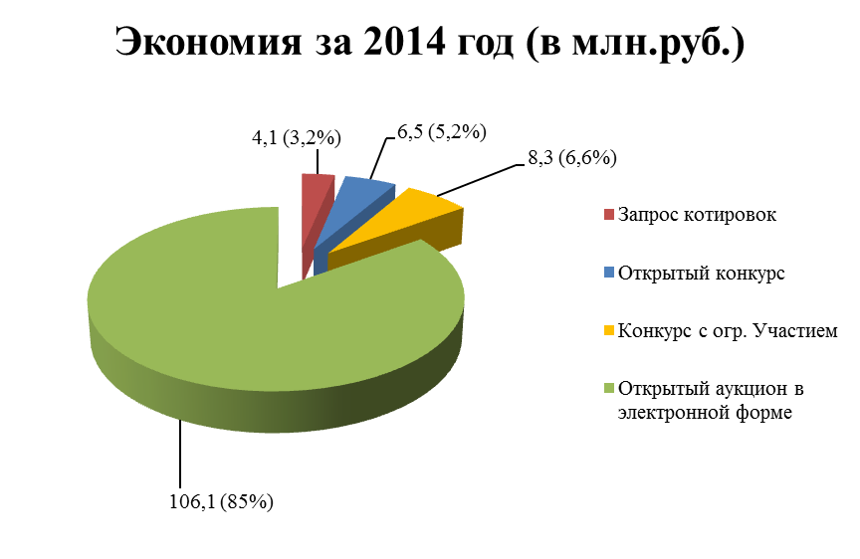

Анализ количественных и стоимостных характеристик размещения заказов на поставки товаров, выполнение работ, оказание услуг для муниципальных нужд показал, что наиболее эффективным способом размещения заказа является открытый аукцион в электронной форме (85% от общей суммы экономии в 2014 году).
Структура закупок товаров, работ, услуг по каждому крупному муниципальному заказчику представлена в диаграмме 3.
Диаграмма 3
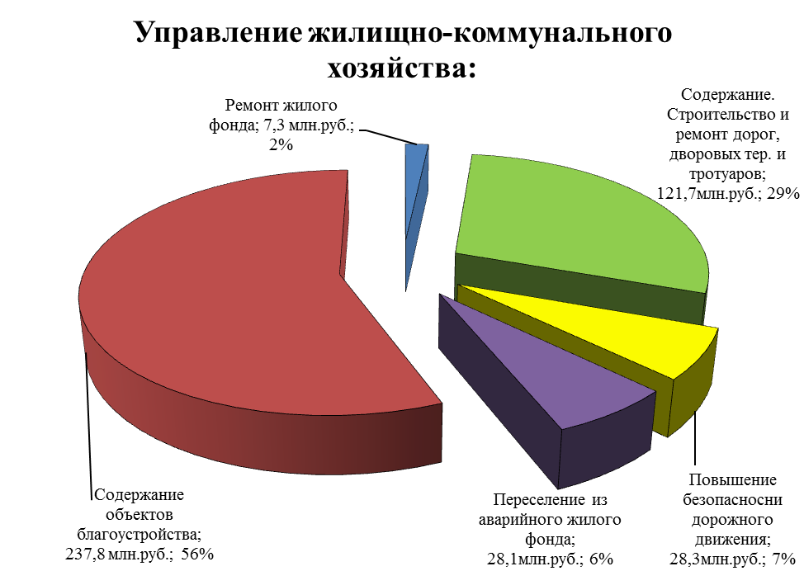

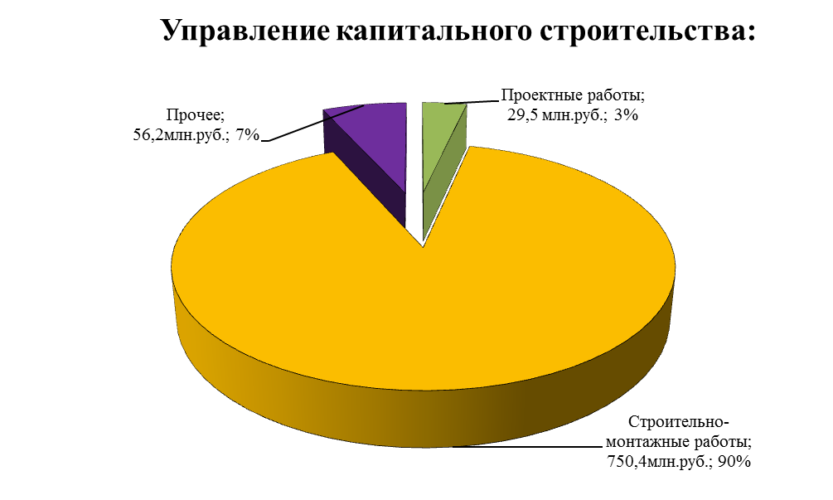

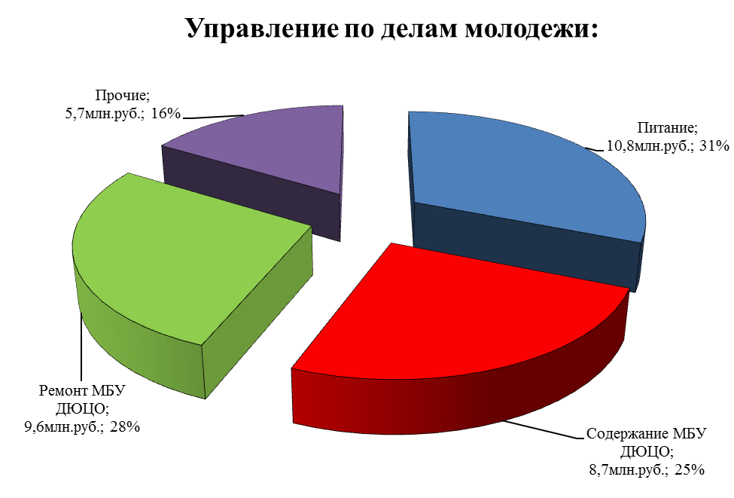

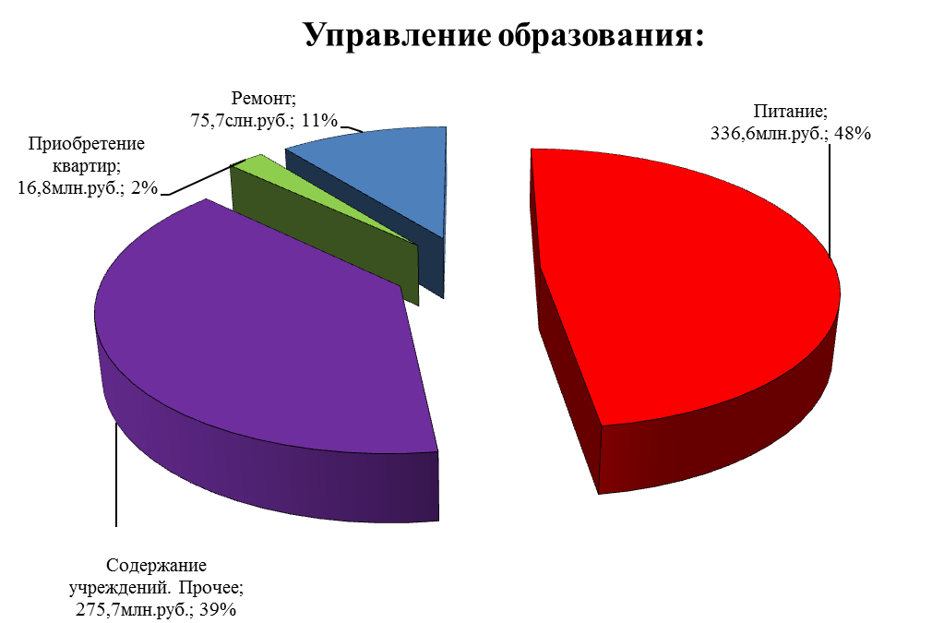

В течение 2014 года специалисты управления участвовали в рассмотрении 20 жалоб, поступивших от участников размещения заказов в орган, осуществляющий контроль в сфере размещения заказов УФАС по Владимирской области. Семь жалоб признаны обоснованными, тринадцать жалоб признаны необоснованными и одна жалоба находится на рассмотрении в арбитражном суде.
В 2014 году город Владимир принял участие в проекте негосударственного исследовательского центра «Национальный рейтинг прозрачности закупок». Среди 420 участников рейтинга город Владимир вошел в группу лидеров муниципальных образований РФ со степенью «ВЫСОКАЯ ПРОЗРАЧНОСТЬ». Соответствующий диплом был вручен администрации города Владимира на церемонии награждения в Торгово-промышленной палате РФ.
Проект «Национальный рейтинг прозрачности закупок» проводится с 2006 года при участии ФАС России, Минэкономразвития РФ, Счетной палаты РФ, Торгово-промышленной палаты РФ и профильных комитетов Государственной Думы. Проект является инструментом общественного контроля за эффективностью расходования средств государственными, муниципальными и крупнейшими корпоративными заказчиками.
Кроме того, как отмечают эксперты, рейтинг стал важнейшим инструментом экономического и правового анализа российского рынка государственных и корпоративных закупок. Для получения наиболее полной и объективной информации осуществляется сбор данных из официальных открытых источников, включая официальный сайт госзакупок. Помимо этого, все участники рейтинга отчитываются по форме федерального статистического наблюдения «№ 1-контракт».
Город Владимир входит в число лидеров Национального рейтинга со степенью «ВЫСОКАЯ ПРОЗРАЧНОСТЬ» второй год подряд.
По вопросу профессиональной подготовки специалистов и участии в тематических семинарах, конференциях и др. следует отметить, что в 2014 году 35 человек прошли обучение на краткосрочных курсах повышения квалификации во Владимирском филиале ФГОУ ВПО РАГСиНХ по программе «Контрактная система в сфере закупок, товаров, работ и услуг для обеспечения государственных и муниципальных нужд».
49 человек прошли обучение в ВлГУ по теме: «Эффективная работа в системе закупок товаров (работ, услуг) для государственных и муниципальных нужд».
Пять специалистов управления муниципального заказа прошли дистанционное обучение в Автономной некоммерческой организации дополнительного профессионального образования «Межрегиональная академия повышения квалификации» г.Пенза по теме «Контрактная система в сфере закупок товаров, работ и услуг для обеспечения государственных и муниципальных нужд».
Прогноз потребности в обучении на следующий год – 128 человек.
В целях информационного обеспечения реализации Федерального закона «О контрактной системе в сфере закупок товаров, работ, услуг для обеспечения государственных и муниципальных нужд» начальник управления муниципального заказа Зяблов О.В. и начальник отдела контроля Гаврилин Г.А. приняли участие в совещании по вопросу информационного обеспечения контрактной системы в сфере закупок проходившем в городе Москве 27 ноября 2014 года.
В соответствии с утвержденным Распоряжением администрации города Владимира от 04.09.2014 № 608-р планом учёбы сотрудников администрации города Владимира на 2014/2015 учебный год, в ноябре месяце 2014 года управлением муниципального заказа проведена учёба с представителями муниципальных заказчиков муниципального образования город Владимир по теме «Итоги применения законодательства о контрактной системе за 2014 год».

Приложение: Сведения о ходе реализации муниципального заказа за 2014 год – 2л.

Начальник управления

муниципального заказа О.В. Зяблов

М.Н. Шибаева, 53-29-15
Приложение
Сведения о ходе реализации муниципального заказа за 2014 год
Наименование муниципального образования | Сведения о ходе реализации закупок товаров, работ, услуг для муниципальных нужд
Наименование муниципального образования | Полная стоимость закупок товаров, работ, услуг (тыс. руб.) |  | Количество объявленных закупок | Количество осуществленных закупок |  |  |  |  | Заявленная сумма по закупкам товаров, работ, услуг  (тыс. руб.). | Сумма, сложившаяся по результатам осуществленных закупок товаров, работ, услуг (тыс. руб.) | Экономия бюджетных средств и внебюджетных источников финансирования (тыс. руб.) гр.11–гр.12 | Количество заключенным муниципальным контрактов (штук.) |  | Сумма по заключенным муниципальным контрактам (тыс. руб.) |  | Получено товаров, работ, услуг (тыс. руб.) |  | Осуществление закупок у субъектов малого предпринимательства, социально ориентированных некоммерческих организаций |  |  | исполнение %
Наименование муниципального образования |  |  | Количество объявленных закупок | Всего гр.6=(гр.7+гр.8+гр.9+гр.10) | в том числе:
Наименование муниципального образования | Всего | в тч закупки у единственного поставщика (исполнителя, подрядчика) | Количество объявленных закупок | Всего гр.6=(гр.7+гр.8+гр.9+гр.10) | путем проведения конкурса | путем проведения электронного аукциона | запросом котировок | Запросом предложений |  |  |  | Всего | в т.ч по закупкам у единственного поставщика (исполнителя, подрядчика) | Всего | в т.ч по закупкам у единственного поставщика (исполнителя, подрядчика) | Всего | в т.ч по закупкам у единственного поставщика (исполнителя, подрядчика) | Сумма закупок, осуществляемая в соответствии со ст.30 № 44-ФЗ (не менее 15% совокупного годового объёма) | Количество контрактов заключенных в соответствии с п.4 и п.6 ст.30 № 44-ФЗ (тыс. руб.) | Сумма, по контрактам, заключенным в соответствии с п.4 и п.6 ст.30 № 44-ФЗ (тыс. руб.) | исполнение %
1 | 2 | 3 | 4 | 5 | 6 | 7 | 8 | 9 | 10 | 11 | 12 | 13 | 14 | 15 | 16 | 17 | 18 | 19 | 20 | 21 | 22
МО г.Владимир | 2270742,9 | 499702,6 | 1148 | 918 | 48 | 681 | 189 | 0 | 1777740,3 | 1646059,7 | 124980,6 | 13986 | 12320 | 2145762,3 | 499702,6 | 2143826,6 | 499702,6 | 303785,7 | 666 | 181642,5 | 100
Администрация г.Владимира | 16539,5 | 4775 | 56 | 49 | 12 | 26 | 11 |  | 11764,5 | 11096,4 | 668,1 | 231 | 182 | 15871,4 | 4775 | 15871,4 | 4775 | 1765 | 10 | 1852,2 | 100
Адм. Ленинского р-на | 9423,1 | 2328,5 | 26 | 24 | 0 | 16 | 8 | 0 | 9023,7 | 7094,6 | 1929,1 | 77 | 53 | 9423,1 | 2328,5 | 9423,1 | 2328,5 | 1556,6 | 9 | 1556,6 | 100
Адм. Октябрьск р-на | 15387,7 | 2000 | 26 | 26 | 0 | 22 | 4 | 0 | 13387,7 | 12791,6 | 596,1 | 90 | 64 | 14791,6 | 2000 | 14791,6 | 2000 | 2679,5 | 8 | 1990,8 | 96,1
Адм. Фрунзенск р-на | 10598,1 | 1363,9 | 20 | 20 |  | 13 | 7 | - | 9083,2 | 9083,2 | 0 | 91 | 71 | 10598,1 | 1363,9 | 10598,1 | 1363,9 | 1920 | 4 | 1920 | 100
Финансовое упр. адм г.Владимира | 31073 | 1049,2 | 9 | 3 | 0 | 2 | 1 | 0 | 30023,8 | 30010,6 | 13,2 | 55 | 52 | 31059,8 | 1049,2 | 31059,8 | 1049,2 |  |  |  | 100
Избирательная комиссия адм г.Владимира | 163,3 | 163,3 |  |  |  |  |  |  |  |  |  | 5 | 5 | 163,3 | 163,3 | 163,3 | 163,3 |  |  |  | 100
Упр. арх, градостр и зем ресурс адм г.Владимира | 6435,7 | 2160,7 | 34 | 19 | 1 | 13 | 5 |  | 6871,6 | 4275 | 2596,6 | 98 | 79 | 6435,7 | 2160,7 | 6435,7 | 2160,7 | 687,6 | 4 | 549,9 | 100
1 | 2 | 3 | 4 | 5 | 6 | 7 | 8 | 9 | 10 | 11 | 12 | 13 | 14 | 15 | 16 | 17 | 18 | 19 | 20 | 21 | 22
МФЦ | 1448 | 1150 | 2 | 2 | 0 | 2 | 0 | 0 | 319,1 | 189,3 | 129,8 | 32 | 30 | 1339,3 | 1150 | 1339,3 | 1150 | 181,6 | 1 | 170 | 92,5
Упр. Кап. строительства | 836153,1 | 3703,6 | 66 | 58 | 15 | 32 | 11 |  | 832449,5 | 832412,9 | 36,6 | 238 | 180 | 836116,5 | 3703,6 | 752834,2 | 3703,6 | 119175,6 | 7 | 4728,2 | 100
Отдел по охр окр среды адм. г.Владимира | 5006,4 | 1679 | 14 | 14 |  | 13 | 1 |  | 3327,3 | 2975,8 | 351,6 | 55 | 41 | 5006,4 | 1679 | 5006,4 | 1679 | 1053,5 | 4 | 1044,6 | 100
Упр ЖКХ адм г.Владимира | 423217 | 52003,8 | 226 | 226 | 0 | 174 | 52 |  | 342167,1 | 312578,7 | 29588,4 | 536 | 310 | 364582,6 | 52003,8 | 394061 | 50937,2 | 55396 | 63 | 50667,8 | 93,1
МКУ "УАЗ" | 50391 | 10383 | 54 | 54 | 1 | 14 | 39 | 0 | 40007,3 | 33250,2 | 6757,1 | 270 | 216 | 43633,2 | 10383 | 50391 | 10383 | 7714 | 3 | 7714,0 | 100
МКУ "ВУГЗ" | 3263,3 | 2254,59 | 7 | 4 |  | 2 | 2 |  | 1097,4 | 1008,7 | 88,66 | 270 | 266 | 3263,3 | 2254,59 | 3263,3 | 2254,59 | 352,8 | 2 | 352,8 | 1
Упр Образования адм г.Владимира | 704799,3 | 338922 | 301 | 191 | 9 | 165 | 17 | 0 | 401121,4 | 365876,9 | 35244,5 | 9281 | 8352 | 704799,3 | 338922,4 | 704799,3 | 338922,4 | 85170,1 | 451 | 85170,1 | 1
Упр по делам молод адм г.Владимира | 34829,5 | 15572,6 | 71 | 61 | 9 | 48 | 4 | 0 | 19256,9 | 17633,4 | 1623,5 | 521 | 450 | 33206 | 15572,6 | 34829,5 | 15572,6 | 5545,5 | 18 | 5545,5 | 100
Упр культ и тур адм г.Владимира | 54114,7 | 30695,7 | 100 | 69 |  | 66 | 3 |  | 19758,5 | 15909,3 | 3849,2 | 1372 | 1303 | 46605 | 30695,7 | 45258,7 | 30695,7 | 9342,4 | 39 | 9155,3 | 93,2
Отдел трансп и связи адм г.Владимира | 7348 | 220,6 | 1 | 1 |  | 1 |  |  | 7199,4 | 7127,4 | 72 | 29 | 28 | 7348 | 220,6 | 7348 | 220,6 | 1121 | 1 | 1922,4 | 100
Упр по физ культ и спорту адм г.Владимира | 37810,4 | 25451,3 | 40 | 21 | 0 | 20 | 1 | 0 | 12084,7 | 9687,5 | 2397,2 | 365 | 344 | 35138,83 | 25451,33 | 35138,83 | 25451,33 | 5671,6 | 14 | 3440,22 | 99
Упр муниц имуществом г.Владимира | 1266,2 | 987,9 | 30 | 20 | 0 | 15 | 5 | 0 | 591,3 | 278,3 | 313 | 80 | 60 | 1266,2 | 987,9 | 1266,2 | 987,9 | 602,2 | 17 | 169,4 | 125
Упр наружн рекл и информ адм г.Владимира | 17258,6 | 1956,7 | 40 | 40 | 0 | 25 | 15 |  | 15301,9 | 13821,2 | 1480,7 | 149 | 109 | 15777,9 | 1956,7 | 15777,9 | 1956,7 | 3189 | 5 | 3104 | 100
Упр муниц заказа адм г.Владимира | 604 | 401,4 | 5 | 4 | 0 | 4 | 0 | 0 | 210,4 | 202,6 | 7,8 | 24 | 20 | 604 | 401,4 | 604 | 401,4 | 118,2 | 1 | 118,2 | 100

